Департамент образования города Москвы
Восточное окружное управление образования
ГБОУ детский сад №1290

Конспект интегрированного занятия
Тема: «Ёжик»

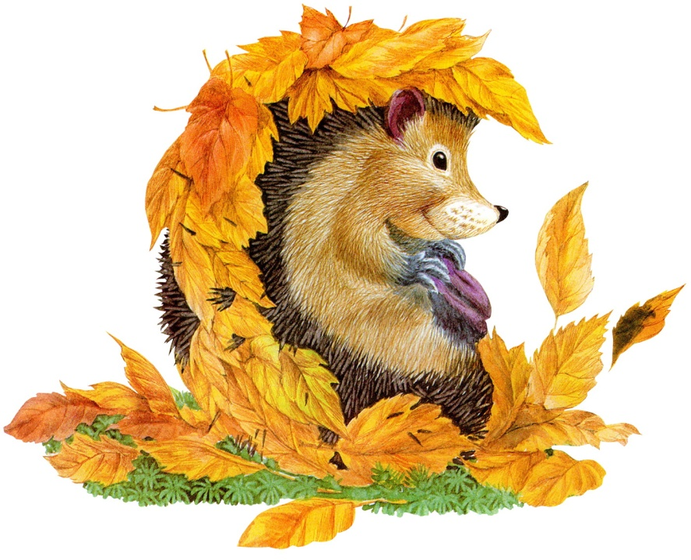

Воспитатель
Максимова Наталья Андреевна

Москва, 2013 г.

«Ёжик»
Цель
- Формирование интереса к эстетической стороне окружающей действительности.
- Побуждать детей активно включаться в общение всеми доступными (неречевыми и речевыми) средствами, откликаться на вопросы и предложения взрослого.

Задачи
- Вызывать у детей желание слушать сказку, обучать элементам инсценировки, звукоподражанию. (Образовательная область «Чтение художественной литературы», «Коммуникация»)
- Формировать представления о еже и его особенностях. (Образовательная область «Познание»)
- Познакомить детей с пластическим материалом (пластилином), его свойствами, помогать осваивать приемы лепки (отщипывание и размазывание). (Образовательная область «Художественное творчество»)
- Обогащать словарный запас детей. Стимулировать использования детьми в активной речи глаголов (мастерить, стучать, пилить, подметать, вытирать, бегать, прыгать, говорить, жужжать, срывать), прилагательных антонимов (мягкий – колючий), омонимов (иголки у ёлки, иголки у ежа). (Образовательная область «Коммуникация»)
- Развитие музыкальности детей. (Образовательная область «Музыка»)
- Способствовать развитию внимания, воображения, слуховой памяти, наблюдательности, умения ориентироваться в окружающем. (Образовательная область «Познание»)
- Формировать представления об опасных для человека и окружающего мира ситуациях и способах поведения в них. (Образовательная область «Безопасность»)
- Способствовать развитию тактильных ощущений, мелкой моторики рук. (Образовательная область «Познание»)
- Развивать двигательные навыки, учить выполнять упражнения слаженно, дружно. (Образовательная область «Физическая культура»)
- Закреплять навыки здороваться и прощаться; говорить слова «спасибо», «пожалуйста»; воспитывать доброжелательность, умение уступать. (Образовательная область «Социализация»)

Оборудование и материал
- Паровозик-змейка,
- детские стульчики,
- аудиозапись: песенка «Паровозик» (автор Е.С.Железнова),
- отрывок из сказки «Пых» (автор Е.С.Железнова «Сказочки-шумелки»), -
- тактильные ящики с материалом (мех, веточка от ели),
- картинка с изображением ежа,
- игрушка еж,
- искусственная ёлка,
- заготовка фигурки ежа из пластилина,
- стол,
-пластилин (зелёного цвета).

Ход занятия
1 часть
Воспитатель. Дети, давайте сегодня с вами поиграем, поедем в гости к сказке. Нам предстоит долгий путь, придется ехать на поезде. А вот и наш поезд (Воспитатель показывает поезд-змейку), вы ребята – вагончики, цепляйтесь за него одной ручкой. Какой у нас длинный поезд получился! Поехали!
Звучит песенка «Паровозик», «паровозик» объезжает часть комнаты и останавливается у стульчиков
Воспитатель. Стоп, остановка! Приехали! Какие вы молодцы! Как мы дружно, быстро и весело доехали до места! Садитесь на стульчики, нам нужно немного отдохнуть.
2часть
Воспитатель.
Все садитесь рядком,
Поиграем ладком.
Приготовьте ручки, ножки, ушки, глазки,
Начинаем нашу сказку.
Сказка это не простая,
Сказка это шумовая.
Слушай, на меня смотри,
Все движения повтори!

Дети слушают 1 часть сказки «Пых» и повторяют все движения и звуковые упражнения за воспитателем.
Воспитатель. Ребята, а как вы думаете, кого дедушка увидел и испугался? Что за зверёк сидел в кустах?
Ответы детей.
Воспитатель. Я вам сейчас подскажу. (Читает загадку про ежа)
Идёт, иглы на себе несёт.
Чуть кто пройдёт, свернется в клубок –
Ни головы, ни ног.

Ответы детей: это ёж!

Воспитатель. Правильно, дети, это ёжик! Показывает детям картинку с изображением ежа. Посмотрите какие у ежа иголки, наверное, он очень колючий. А давайте поищем, вдруг и у нас где-то прячется ёжик. Посмотрите под стульчиками, на столиках. Смотрите, дети, какие-то ящички стоят. Может быть, ёжик прячется здесь? Давайте проверим! Воспитатель кладёт обе руки внутрь первого ящика, ощупывает. Здесь лежит что-то мягкое, пушистое, гладкое. Проверьте, ребята. Дети по очереди проверяют содержимое ящика. Воспитатель интересуется ощущениями детей, подсказывает им слова (мягкое, пушистое, гладкое). Нет, это не похоже на ёжика.
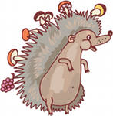
Дети, нужно проверить, а кто прячется в другом ящике, кто смелый? (При отказе детей воспитатель первый проверяет ящик) Ой, а здесь что-то колючее лежит, потрогайте сами. Может быть это ёжик? Дети достают содержимое ящика и отвечают на вопрос. У дедушки в кустах прятался ёжик, а у нас еловая веточка. У неё есть иголки и она тоже колючая.
Ребята, какие вы смелые, не побоялись посмотреть, что прячется в ящике. Какие вы молодцы!

3 часть
Воспитатель. Где же прячется ёжик? Ой, смотрите ребята, ежик спрятался под ёлкой. Читает стихотворение.

Ёжик спрятался под ёлкой,
Мы его искали долго.
Сразу даже не поймёшь –
Где здесь ёлка, а где ёж?

Дети, давайте рассмотрим ежа. У него есть мордочка, а ещё что?
Ответы детей: глазки, носик, ушки, лапки. Что у него ещё есть? (иголки) А ёж он какой? (колючий)
Воспитатель. Ребята, ёж любит молочко, давайте покормим его. Подставьте каждый свою ладошку, я налью туда молочка из бутылочки.
Дети и воспитатель кормят ежа. Ёж благодарит детей за молочко.
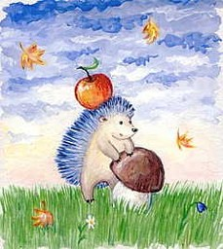
Воспитатель. Ежик, что-то шепчет мне на ушко, он хочет с нами поиграть.
Дети встают в круг. Проводится игра «Ёжик с детками играет» (воспитатель показывает детям движения, дети повторяют)
Ежик с детками играет,
Лапкой ушки закрывает:
Ушко – раз, ушко – два.
Где же вы мои друзья?
Ёжик с детками играет,
Лапкой глазки закрывает:
Раз – глазок, два – глазок,
Куда ты спрятался дружок?
Ёжик с детками играет,
Лапкой щёчки закрывает:
Щёчка – раз, щёчка – два.
Закружилась голова.
Воспитатель. Молодцы, ребята, все постарались! Как дружно и весело мы играли! Спасибо тебе, ёжик за игру.

4 часть
Воспитатель. Ребята, что-то у нас ёжик загрустил. Нас много, и нам весело, а ёжик совсем один, давайте найдём ему друга. Вот нашёлся дружок нашему ёжику.

Воспитатель показывает детям ежа, сделанного из пластилина.

Воспитатель. Но чего-то у него не хватает.

Ответы детей: иголок.

Воспитатель. Правильно, дети, конечно же, иголок. А поможет нам в этом ёлочка, ведь у неё тоже есть иголки. Ёлочка, елочка, дай нам, пожалуйста, иголочек. А иголочки у нас какие?

Ответы детей: Колючие.

Воспитатель. Поэтому мы их будем брать аккуратно, осторожно, чтобы не уколоться, за середину.

Дети берут иголки и вставляют в заготовку.

Воспитатель. Ребята, славный у нас получился ежик, колючий. Потрогайте! Спасибо тебе ёлочка за колючие иголочки! Молодцы, все постарались, теперь у нашего ежа есть друг и ему будет под ёлочкой веселее. А теперь, ребята нужно попрощаться с нашими друзьями ёжами.
Собираемся в кружок, попрощаемся дружок,
Вместе скажем «до свидания» и помашем на прощание.

Воспитатель сажает ёжей под ёлку.

Воспитатель. Ребята, а у меня для вас есть подарок. Давайте посмотрим, что лежит у меня в корзинке! Это тоже колючие ежики, они будут напоминать вам о нашей встрече.

Дети на паровозике уезжают в группу.

